附件6

软件和集成电路产业企业所得税优惠事项资料采集操作手册

一、采集路径
登录“国家税务总局北京市电子税务局”→我要办税→税费申报及缴纳→申报辅助信息报告→软件和集成电路产业企业所得税优惠事项资料采集表（新）
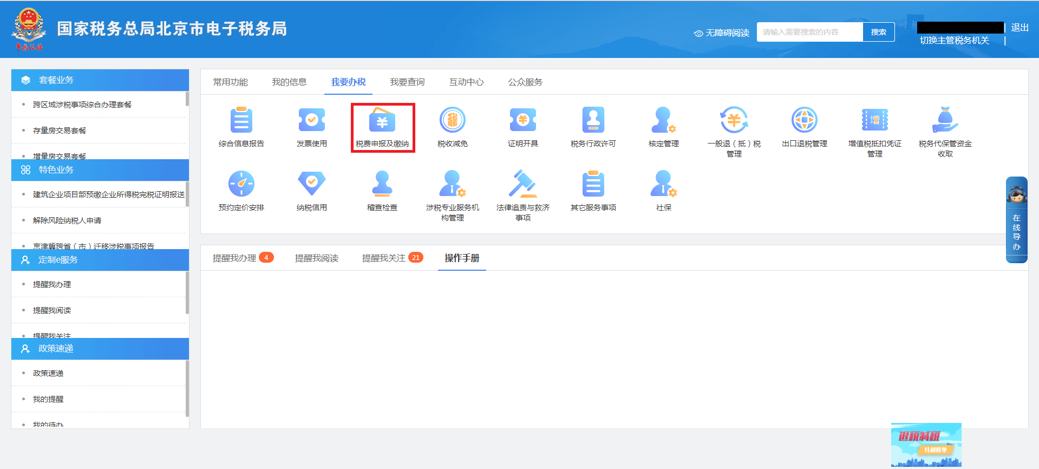
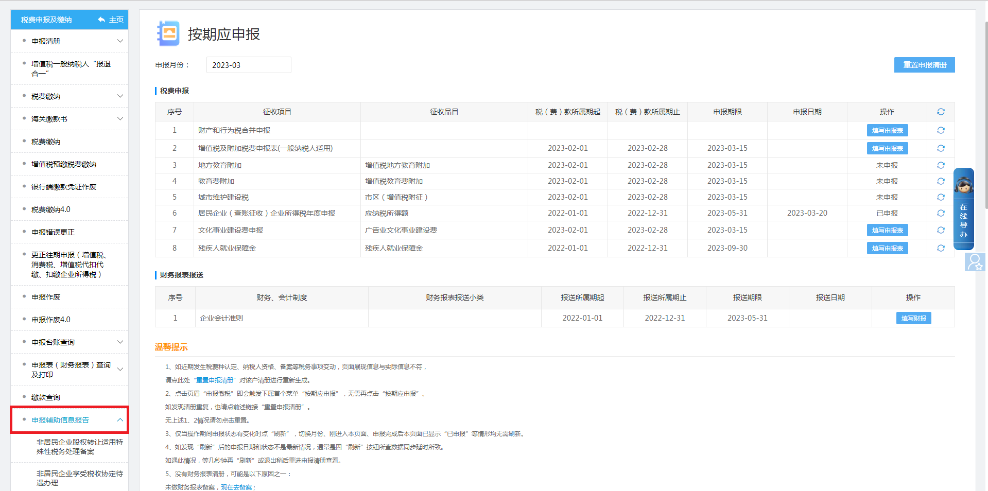

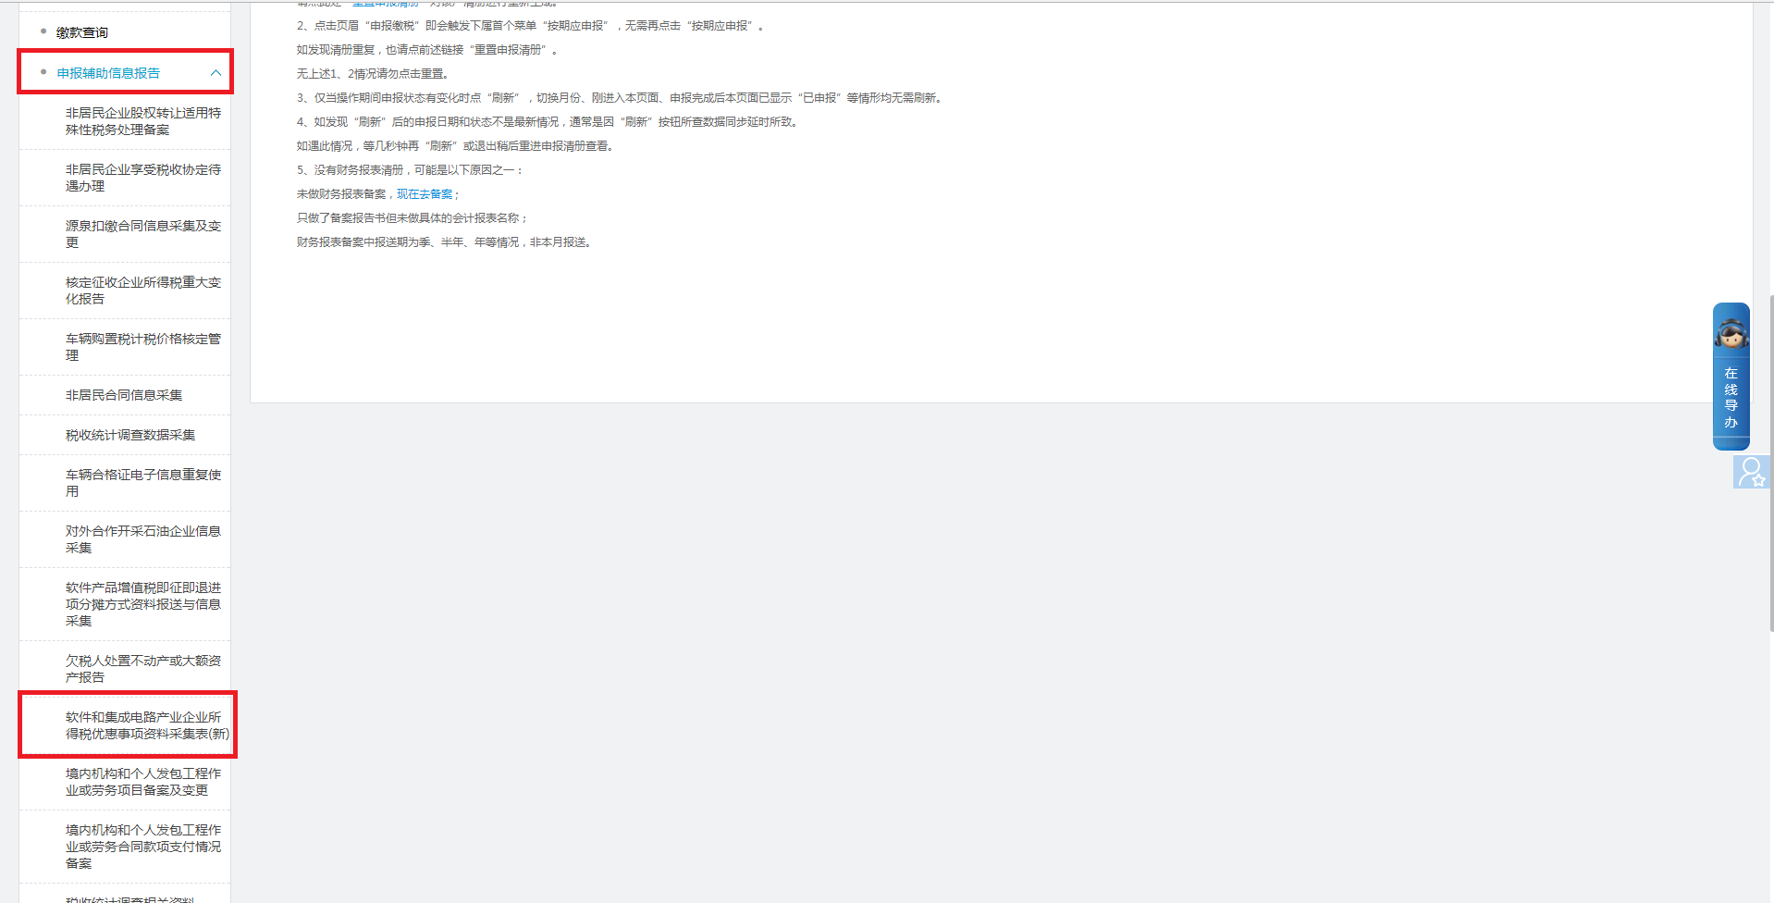
二、操作步骤
1、进入“软件和集成电路产业企业所得税优惠事项资料采集表（新）”后，系统界面如图所示：
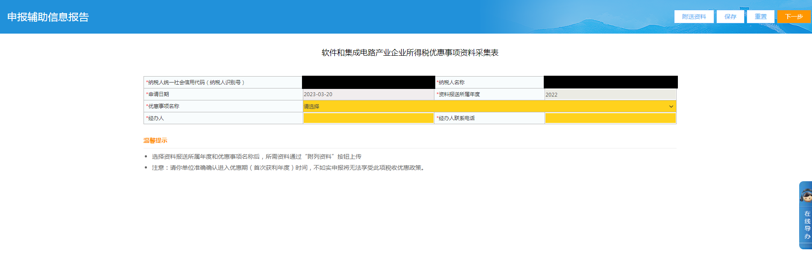
纳税人统一社会信用代码（纳税人识别号）、纳税人名称、申请日期、资料报送所属年度为系统自动带出内容，无需更改。
- 纳税人根据2022年属期企业所得税汇算申报情况在“优惠事项名称”中选择对应项目。如下图所示：
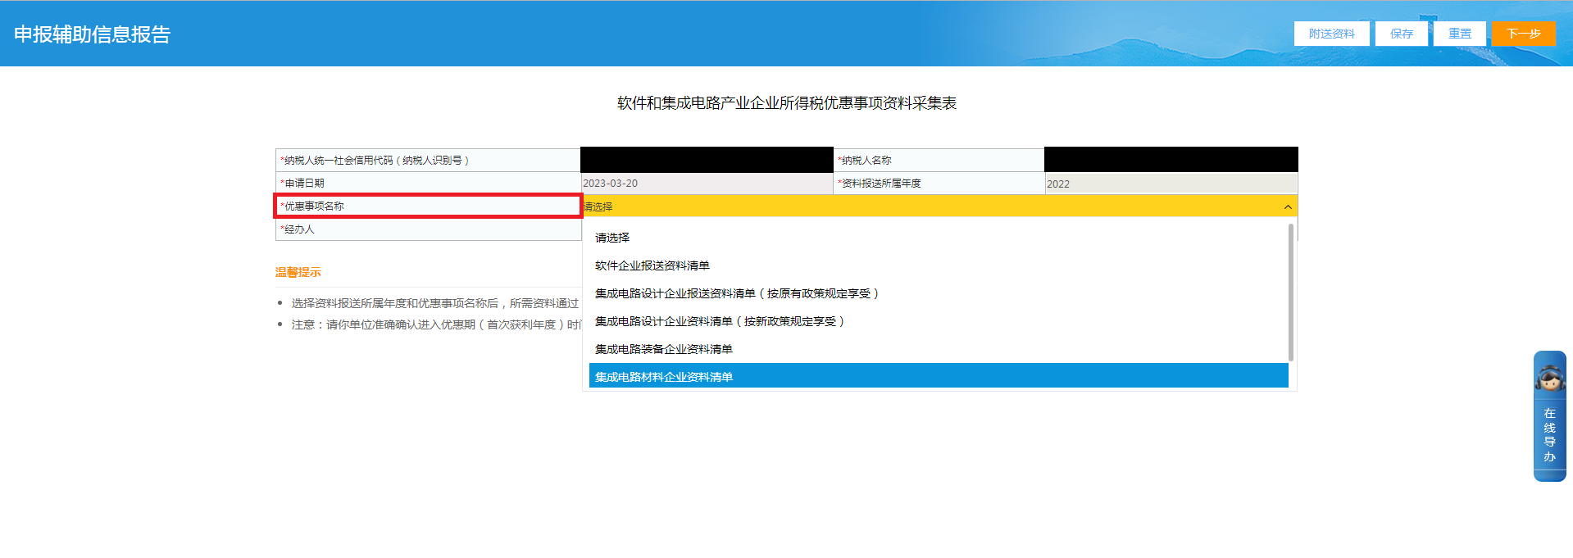
- 选择“政策规定版本”，下方自动带出“备注1”、“备注2”、“备注3”，无需填写。
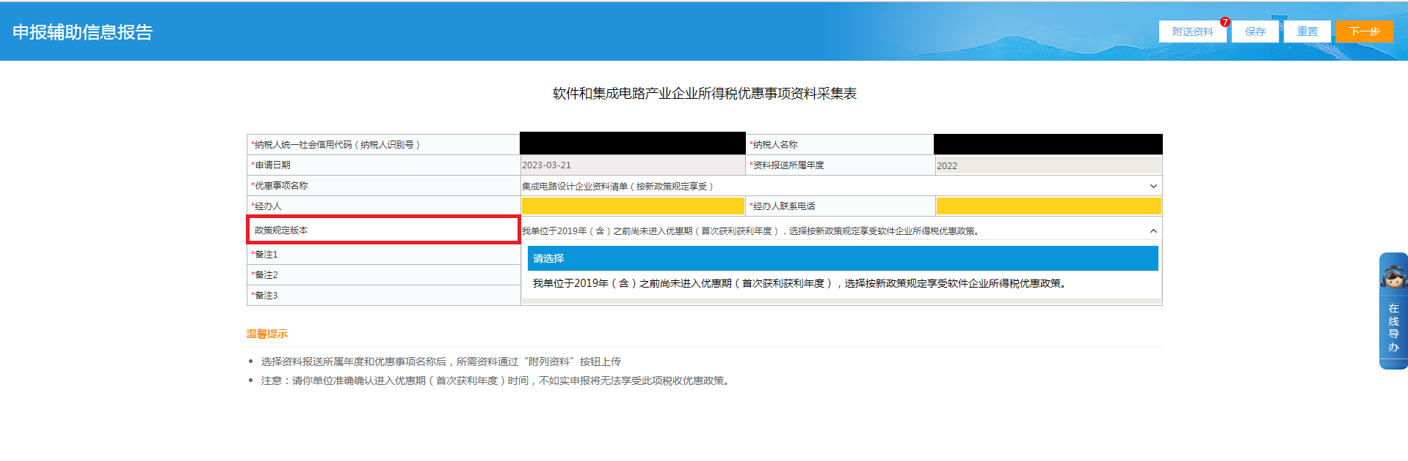
- 点击右上方“附送资料”，按要求上传相关资料。
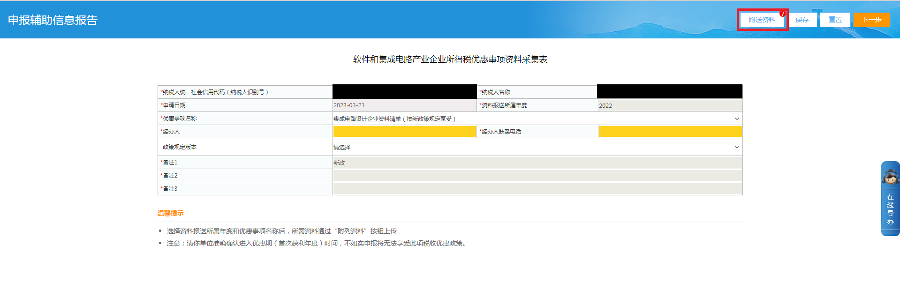
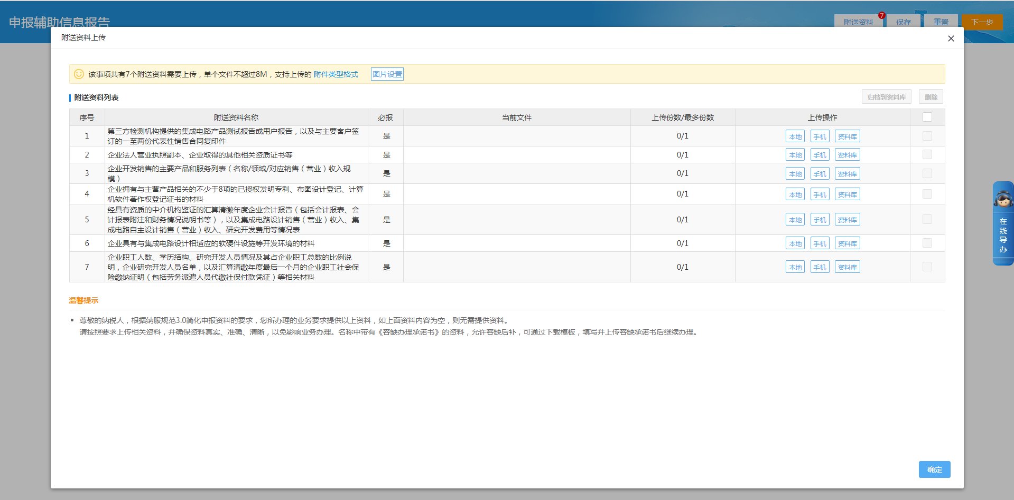
- 填写经办人、经办人联系电话。点击右上方“下一步”，完成资料采集。
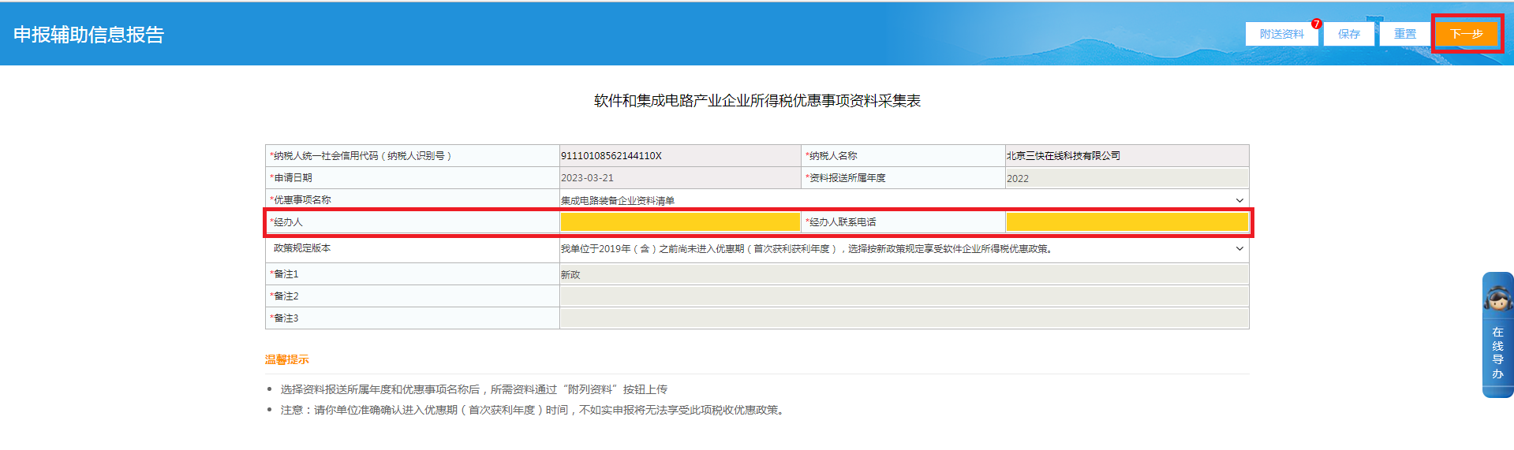
- 进度查询及资料采集更正
纳税人可在“我要查询→办税进度及结果信息查询→事项进度管理”中查询办理情况。
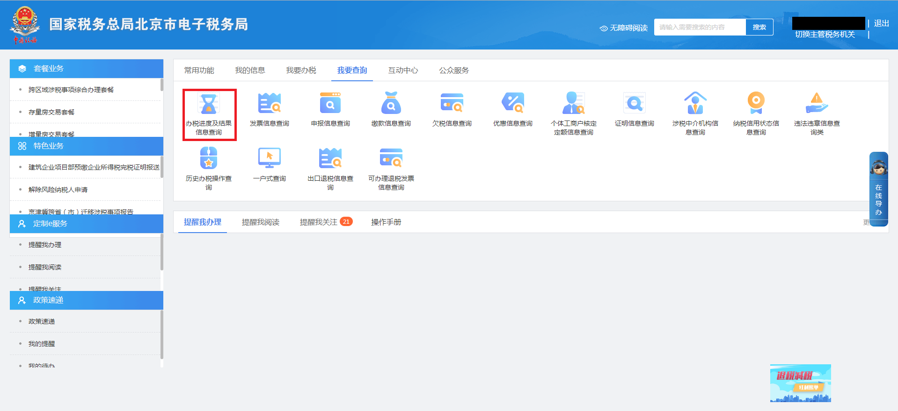
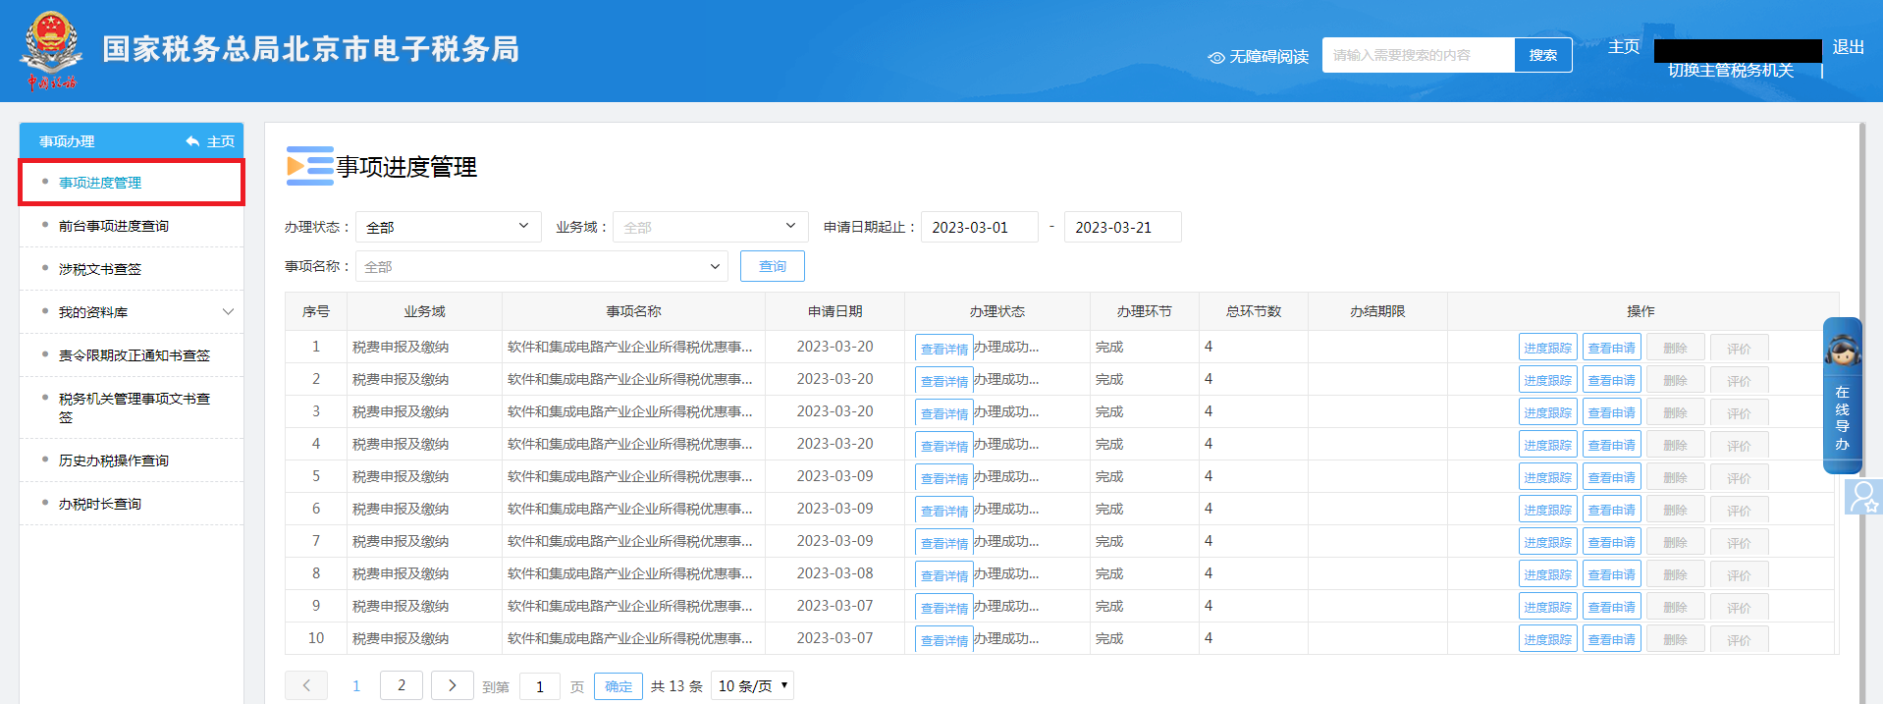
当税务机关未受理时，可以通过撤销修改资料采集内容，重新提交。税务机关受理后发现存在问题，退回后纳税人在“事项进度管理”中补齐补正材料，重新提交。
纳税人可多次提交软件和集成电路产业企业所得税优惠事项资料采集表（新），但仅有最后一次受理的生效。

注：2020年（含）以后进入优惠期的软件企业，需在提供“财税〔2016〕49号”要求的材料以外，根据“10号公告”（《中华人民共和国工业和信息化部 国家发展改革委 财政部 国家税务总局公告2021年第10号》）中补充提供以下材料：
（1）具有与软件开发相适应的生产经营场所、软硬件设施等开发环境的证明材料以及建立符合软件工程要求的质量管理体系并持续有效运行的证明材料。
（2）关于“申报企业的设立具有合理商业目的，且不以减少、免除或推迟缴纳税款为主要目的；申报企业汇算清缴年度未发生重大安全事故、重大质量事故、知识产权侵权等行为，企业合法经营”的声明，以及关于“申报企业保证提供的全部材料真实准确有效，并对因材料虚假所引发的一切后果承担全部法律责任”的承诺书（声明、承诺书均需法人签字并加盖申报企业公章）。

